

|  |
| --- |
| projet 2048 |

Création du jeu 2048

Glauser Martin

Martin.GLAUSER@cpnv.ch

**

Si-MI1b

24.02.2023

Table des matières

1 Introduction 3

1.1 Cadre, description et motivation 3

1.2 Objectifs 3

1.3 Planification initiale 3

2 Analyse 3

2.1 Maquettes 3

2.2 Stories / tests d’acceptation 3

2.3 Stratégie de test 3

3 Implémentation 4

3.1 Vue d’ensemble 4

3.2 Choix techniques 4

3.3 Points techniques spécifiques 4

3.3.1 Point 1 4

3.3.2 Point 2 4

3.3.3 Point … 4

4 Tests 4

4.1 Tests effectués 4

4.2 Erreurs restantes 4

5 Conclusions 5

6 Annexes 5

6.1 Sources – Bibliographie 5

6.2 Journal de bord du projet 5

NOTE L’INTENTION DES UTILISATEURS DE CE CANEVAS:  
Toutes les parties en italique bleu (comme celle-ci) ne sont là que pour aider à comprendre ce qu’il faut mettre dans chaque partie du document.

**Vous veillerez donc à ce qu’il n’en reste aucune trace avant de rendre votre document final.**

De plus, en fonction du type de projet, il est tout à fait possible que certains chapitres ou paragraphes n’aient aucun sens. Dans ce cas il est recommandé de les retirer du document pour éviter de l’alourdir inutilement.

**Pensez à changer le titre et le pied de page !**

# Introduction

## Cadre, description et motivation

Création du jeu 2048 en python dans le cadre des Modules MA20 et ICT431

Ce qui me motive à créer ce jeu c’est ça complexité et la logique qu’il y a derrière.

## Objectifs

* Créer une application stable
* Que l’application aie un bon design
* Que le code soit léger
* Que le code soit commenté de façon explicite mais pas inutile
* Que les différentes versions soient disponibles
* Avoir une bonne fluidité

## Planification initiale

|  |  |  |
| --- | --- | --- |
| Sprint | Date de fin | Livrable |
| Sprint 1 | Semaine 2 : 10 février 2023 | v0.1 Etape 1 + 2 1 maquette (Balsamiq) Code 2048_v0.1 dans le disque perso. |
| Sprint 2 | Semaine 5 :  10 mars 2023 | v0.2 Etape 3 + 4 Code 2048_v0.2 dans le perso Les 2 premiers sprints dans icescrum |
| Sprint 3 | Semaine 7 : 24 mars 2023 | V0.3 Etape 5 + 6 Code 2048_v0.3 dans un github Les 3 sprints dans icescrum |
| Sprint 4 | Semaine 8 + 9 : 30-31 mars et 6 avril (pas de vendredi) | Démonstration devant la classe |

# Analyse

Sprint 1 :

Création de la maquette du projet respectant les couleurs, les nombres et la structure du projet final

Sprint 2 :

Planification du projet dans icescrum et début du code v0.2 ( affichage, tableau mémoire et tassement des cases)

Script 3 :

Débuter avec github et finir le code v0.3 (faire fonctionner le tableau, afficher les scores et corriger les éventuels défauts)

Sprint 4 :

Faire une démonstration devant la classe avec un logiciel qui fonctionne avec le produit fini.

## Maquettes

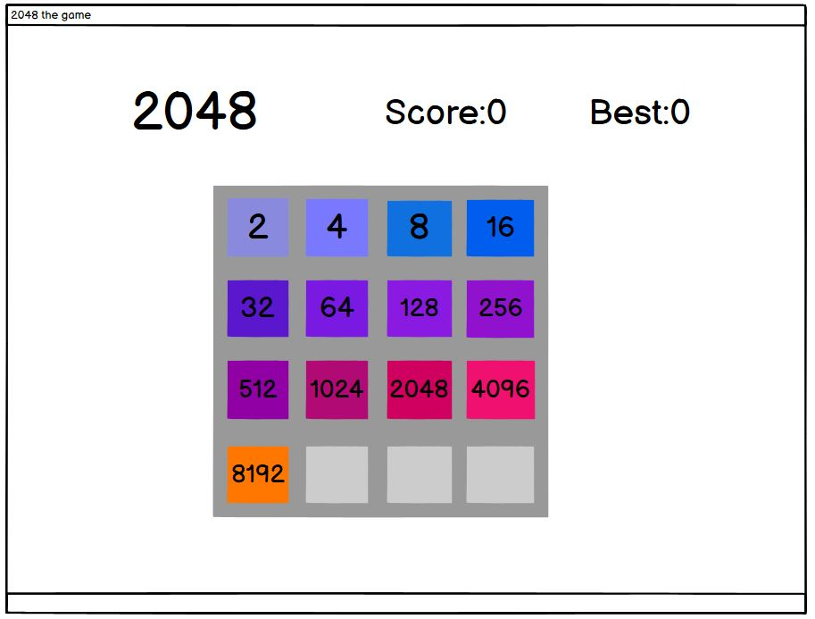

## Stories / tests d’acceptation

https://icescrum.cpnv.ch/#/

## Stratégie de test

Affichage : Tester les couleurs en mettant toutes les valeurs dans le tableau

Tassement : Tester que les cases se fusionnent correctement en essayant de tasser dans un sens avec les valeurs suivantes :

[2, 2, 0, 0], [2, 2, 2, 2], [0, 0, 2, 2], [0, 2, 2, 0], [2, 0, 2, 0], [0, 2, 0, 2],

[2, 2, 2, 0], [0, 2, 2, 2], [0, 2, 4, 2], [4, 4, 0, 0], [4, 2, 2, 0], [0, 2, 2, 4],

[4, 4, 4, 4], [4, 4, 4, 0], [0, 4, 4, 4].

Tester le sens en essayant aussi en vertical.

Jouer un moment au jeu pour être sûr de ne pas avoir oublié d’erreur.

Rafraîchissement : Tester que les cases se mettes à jour.

Tester que les cases ne se superposes pas en jouant un moment (Si elle se superposes la fenêtre prendra du temps à se fermer.).

Apparition des cases :

Tester que les cases apparaissent bien de façon aléatoires en jouant un moment.

Tester qu’elles fassent apparaître des 2 et des 4.

Tester qu’elles n’apparaissent pas si aucun mouvement n’a été effectué.

Score : Tester que le score se mette automatiquement à jour en jouant.

Tester que le meilleur score s’actualise s’il est dépassé par le score

Tester que le meilleur score ne se réinitialise pas si on relance le programme.

# Implémentation

## Vue d’ensemble

Le programme va interagir avec un joueur humain.

Il simule le jeu 2048 dans un programme python.

On pourra y jouer en utilisant les flèches ou les touches W, A, S, D du clavier qwertz.

## Choix techniques

Le langage de programmation de ce projet est python3

Si le système d’exploitation est Ubuntu, la police sera « Ubuntu »

Le système de maquette est Balsamiq

Le système de gestion de projet est Icecrum

Le système de gestion de code est Github

Le logiciel de programmation est Pycharm.

Les Moyens de transmission de fichier et d’instructions sont les logiciels du cpnv(intranet, moodle, accès distant aux fichiers et le réseau du cpnv.)

## Points techniques spécifiques

### Point 1

tassage :

Pour la tasser les nombres le programme commence par les entrer dans une liste de 4 en fonction de si le mouvement est vertical ou horizontal.

Puis il exécute l’algorithme suivant :

### Point 2

Apparition d’un nombre aléatoire :

Le Programme va noter les positions des cases libres.

Puis il va trouver une choisir aléatoirement entre ces positions

Ensuite il attribuera un nombre aléatoire entre 2 ou 4 en fonction de la probabilité (Il y a plus de chances d’avoir un 2 qu’un 4.).

# Tests

## Tests effectués

https://icescrum.cpnv.ch/#/

## Erreurs restantes

Aucunes

# Conclusions

Développez en tous cas les points suivants:

* Objectifs atteints / non-atteints
* Comparaison entre ce qui avait prévu et ce qui s’est passé, en termes de planning et (éventuellement) de budget
* Points positifs / négatifs
* Difficultés particulières
* Suites possibles pour le projet (évolutions & améliorations)

# Annexes

## Sources – Bibliographie

Thibault : gestion des fichiers

## Journal de bord du projet

|  |  |
| --- | --- |
| **Date** | **Evénement** |
|  |  |

## Journal de travail

# Ajouts supplémentaires

|  |  |  |
| --- | --- | --- |
| Date | Nom | description |
| 07.03.2023 | Préférences | Ajout d’un bouton préférences qui permettra de configurer les options tel qu’une couleur différente pour la nouvelle case et la réinitialisation du score. |

|  |  |  |  |  |  |  |  |  |
| --- | --- | --- | --- | --- | --- | --- | --- | --- |
| date | semaine | début | fin | temps [h] | type | descriptions | remarques | aide |
| 03.03.2023 | 4 | 08:00:00 | 10:50:00 | 02.50 h | doc | Compléter le journal de bord |  |  |
| 03.03.2023 | 4 | 11:10:00 | 12:10:00 | 01.00 h | code | Ajouter le meilleur score |  | Thibault |
| 03.03.2023 | 4 | 12:30:00 | 14:00:00 | 01.30 h | code | Ajouter couleur diférente dérnière case |  |  |
| 03.03.2023 | 4 | 14:20:00 | 15:00:00 | 00.40 h | doc | créer le journal de travail en excel |  |  |
| 07.03.2023 | 5 | 08:00:00 | 08:45:00 | 00.45 h | doc | planification d'ajout d'un bouton de préférences |  |  |
| 08.03.2023 | 5 | 11:12:00 | 12:15:00 | 01.03 h | code | modification de la fonction d'apparition aléatoire |  |  |
| 10.03.2023 | 5 | 08:00:00 | 09:02:00 | 01.02 h | code | résolution d'un bug dans la fonction d'apparition de case aléatoire |  |  |
| 10.03.2023 | 5 | 09:02:00 | 09:20:00 | 00.18 h | code | résolution d'un bug de touches |  |  |
| 10.03.2023 | 5 | 09:20:00 | 10:06:00 | 00.46 h | code | modifier la fonction tass |  |  |
| 10.03.2023 | 5 | 10:06:00 | 12:15:00 | 02.09 h | code | Commencement d'une fonction pour l'écran de fin | ne fonctionne pas |  |
| 10.03.2023 | 5 | 13:30:00 | 14:27:00 | 00.57 h | code | J'ai terminé la fonction pour detecter la fin du jeu |  |  |
| 14.03.2023 | 6 | 08:20:00 | 08:55:00 | 00.35 h | code | ajout d'un bouton de menu | ne fonctionne pas encore et à replacer |  |
| 15.03.2023 | 6 | 10:40:00 | 11:37:00 | 00.57 h | code | mise en forme du bouton de menu et testes sur le jeu |  |  |
| 16.03.2023 | 6 | 11:40:00 | 12:15:00 | 00.35 h | code | résolution de bug |  |  |
| 17.03.2023 | 6 | 08:00:00 | 12:10:00 | 04.10 h | code | ajout d'une option de réinitialisation du meilleur score et résolution de bug | une grande partie du temps a été consacrée à rendre le projet |  |
| 24.03.2023 | 7 | 09:00:00 | 09:05:00 | 00.05 h | aide | Aider Théo pour sa fonction de défaite |  |  |
| 24.03.2023 | 7 | 08:00:00 | 11:00:00 | 03.00 h | code | optimisation du code, résolution d'un bug de fenêtre et ajout de la victoire |  |  |
| 24.03.2023 | 7 | 11:00:00 | 11:12:00 | 00.12 h | doc | fin des sprint sur icescrum |  |  |
| 24.03.2023 | 7 | 11:30:00 | 11:35:00 | 00.05 h | aide | Aider Théo pour sa fonction de défaite |  |  |